Федеральное агентство связи

Сибирский Государственный Университет Телекоммуникаций и Информатики

Межрегиональный центр переподготовки специалистов

Лабораторная работа №5

Словарное кодирование

По дисциплине: Теория информации

Выполнил: Бикшанов К. К.
Группа: ПБТ-49
Вариант:9

Проверил: ___________________

Новосибирск, 2014 г
Формулировка задания
- Изучить теоретический материал гл. 8
- Закодировать словарным кодом с использованием адаптивного словаря текст на английском языке, текст на русском языке и текст программы на языке С (использовать файлы не менее 1 Кб).
- Вычислить коэффициенты сжатия данных как процентное отношение длины закодированного файла к длине исходного файла, построить таблицу вида:
Размер исходного  файла | Коэффициент сжатия данных
Размер исходного  файла | Текст на английском языке | Текст на русском языке | Текст программы на языке С
- Проанализировать полученные результаты. Сравнить полученные результаты с результатами предыдущих лабораторных работ.
- Описание основных методов кодирования
- Выполнение подготовительных процедур:
- Конфигурирование размеров окна; задание локали; обработка переданных в консоль параметров и запуск таймера выполнения кодирования файла.
- Инициализация таблицы алфавита;
- Выполнение процедуры кодирования словарным кодом с использованием адаптивного словаря, написанной в соответствии с псевдокодом конспекта лекций;
- Остановка таймера выполнения, вывод результатов времени кодирования на экран.
- Вспомогательные процедуры и функции:
- Found() возвращает позицию текущей последовательности в словаре и -1 если последовательность в словаре отсутствует.
- Print (int code , int order) Вывод кода символа в файл.
- Hbinary(char * file_name) Подсчет двоичной энтропии для переданного в качестве параметра имени файла.
Результаты тестирования работы программы
Тестирование ожидаемых результатов работы программы выполнялось вручную при помощи построенных по псевдокоду блок схем алгоритмов (Рис. 1 и рис. 2).

Таблица 1
Размер исходного  файла, бит | Коэффициент сжатия данных в %
Размер исходного  файла, бит | Текст на английском языке |  | Текст на русском языке | Текст программы на языке С
8448 | 90 |  | - | -
8664 |  | - | 78 | -
29968 |  | - | - | 41
Таблица 2 Результаты замеров времени кодирования файла EN.txt, его энтропии
Алгоритм кодирования | Время кодирования, мс
Алгоритм кодирования | Текст на английском языке |  | Текст на русском языке |  |  | Энтропия закодированного файла
Lab5 | 12 |  | - |  |  | 0,962
Lab4 | 19 | - |  |  | 1

Рисунок 1 Блок схема кодирования с адаптивным словарем
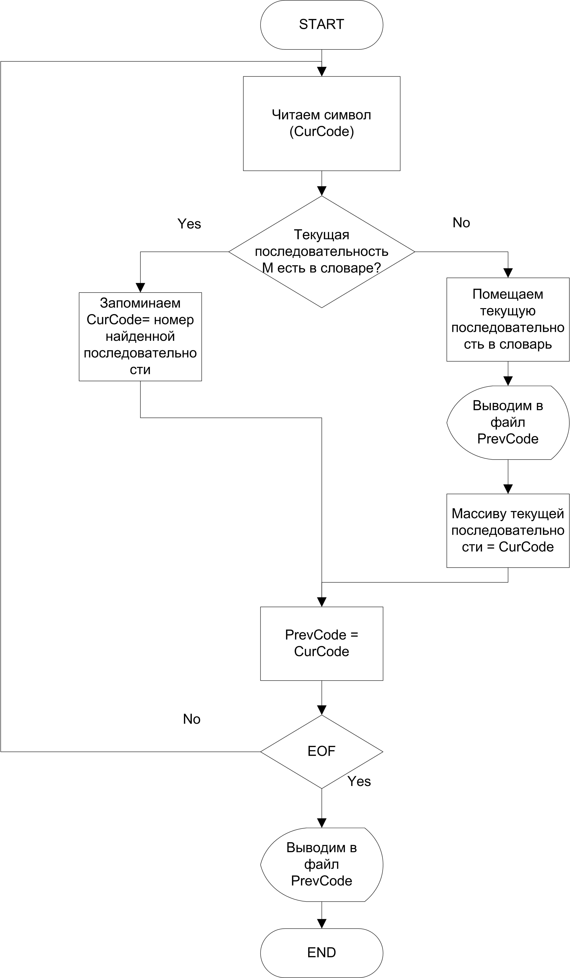
Рисунок 2 Блок схема декодирования с адаптивным словарем
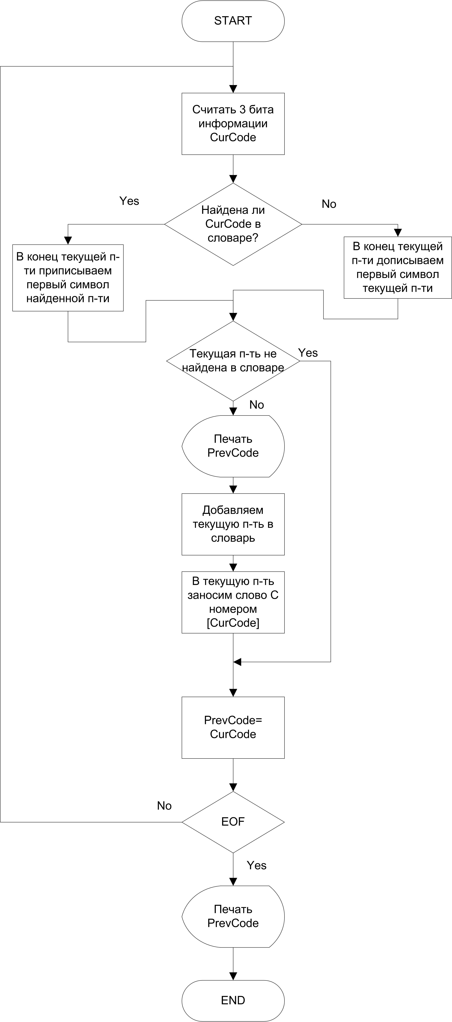
Анализ результатов
Английский язык в среднем на треть короче русского.
Кодирование общим алфавитом для двух языком неоптимально (разрядность кодовых слов можно уменьшить за счет редко используемых символов тем самым уменьшить мощность алфавита).
Словарный код с адаптивным словарем. Представитель кодов класса LZ.
Преимущества данного класса кодов:
  - Скорость кодирования/декодирования;
  - Быстрая адаптация к изменению статистической структуры сообщения;
В таблице 2 представлены данные для сравнения адаптивного кода Хаффмана и словарного кода. Преимущества рассматриваемого в данной лабораторной работе метода кодирования подтверждаются.
Многообразие кодов класса LZ позволяет подобрать под конкретные задачи код с различными:
- Скоростью кодирования;
- Объемом памяти;
- Степенью сжатия.
Вывод: коды из лабораторной работы 4 и 5 взаимозаменяемы, но благодаря в том числе гибкости последнего, он получил широкое распространение на практике.
Исходные тексты программ
Представлены в файле inf_theor_lab5.cpp.

Локаль содержит информацию о том, как интерпретировать и выполнять определенные операции ввода/вывода и преобразования с учетом географического расположения и специфики языков в определённых условиях.

